INDICAÇÃO Nº 01578/2013

Sugere ao Poder Executivo Municipal que proceda a manutenção de bueiro localizado na Rua Floriano Peixoto, nº 1558, no bairro Vila Brasil.

**INDICA** ao Senhor Prefeito Municipal, na forma regimental, determinar ao setor competente que tome providências no sentido de proceder à a manutenção em bueiro localizado na Rua Floriano Peixoto, nº 1558, no bairro Vila Brasil.

Justificativa:

Conforme visita realizada “*in loco*”, este vereador pôde constatar que este bueiro se encontra sem grade de proteção há muito tempo, podendo causar acidentes. Necessita de manutenção. (foto em anexo).

Plenário “Dr. Tancredo Neves”, em 13 de março de 2013.

**ADEMIR DA SILVA**

-vereador-

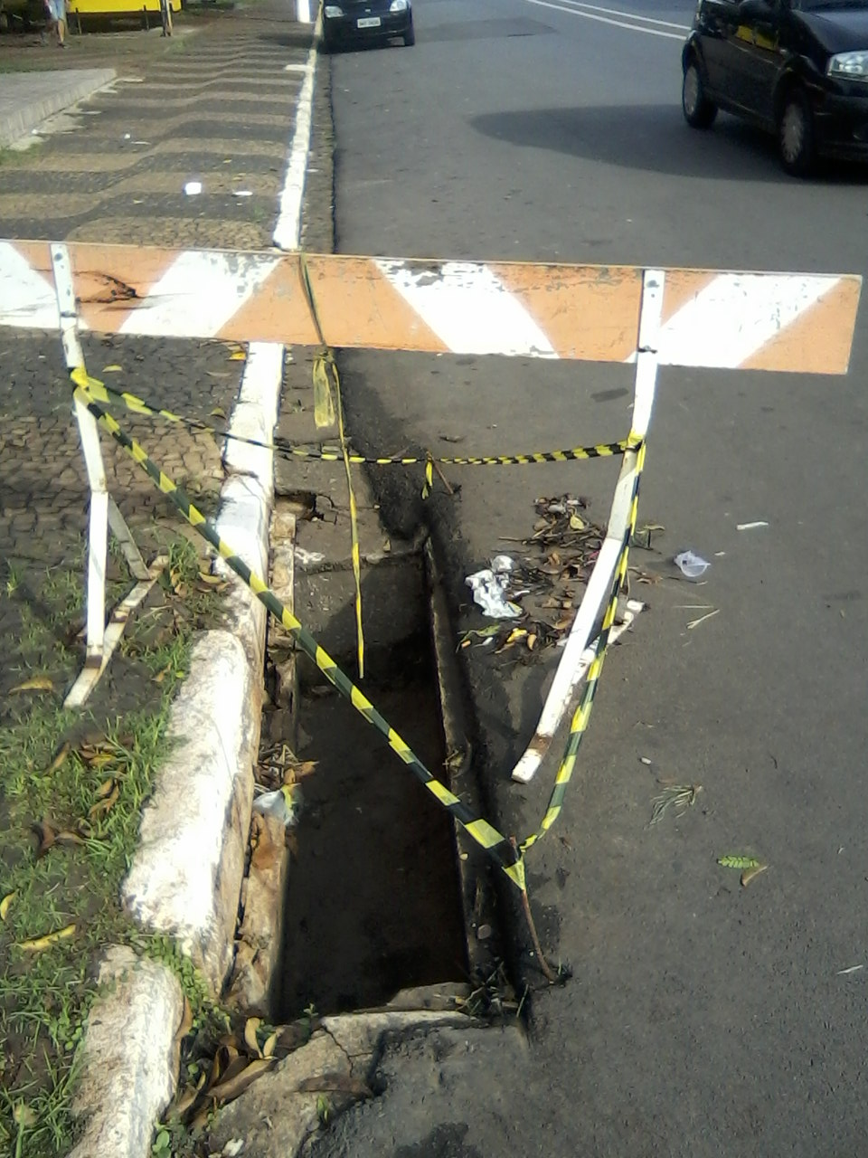

Bueiro sem proteção, na Rua Floriano Peixoto, nº 1558, no bairro Vila Brasil.

**ADEMIR DA SILVA**

-vereador-